04.09.24

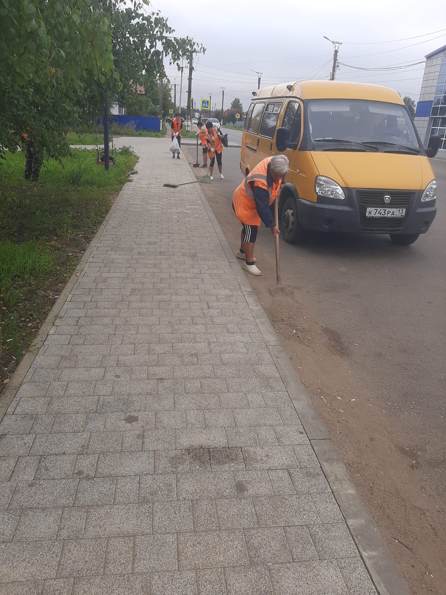

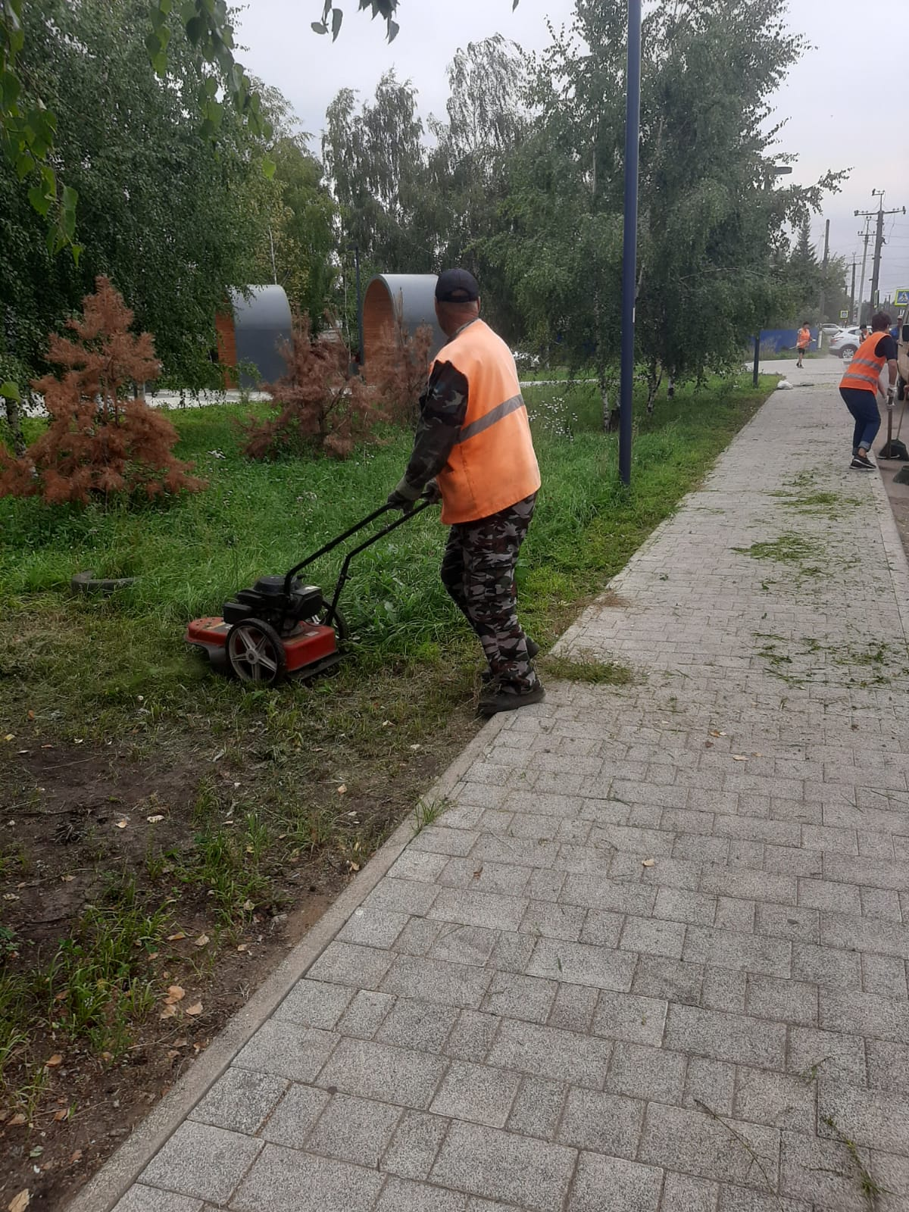

Валда. Покос и смет

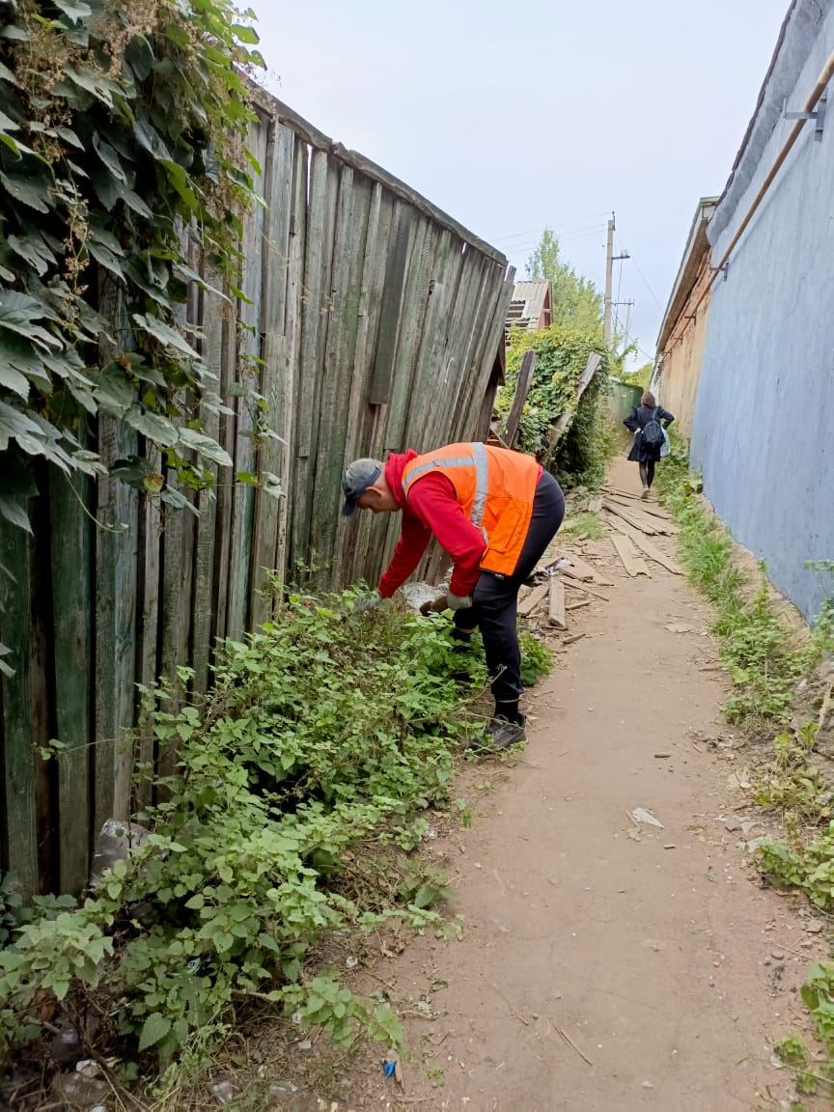

Вырубка поросли на тропинке вдоль Автоколонны

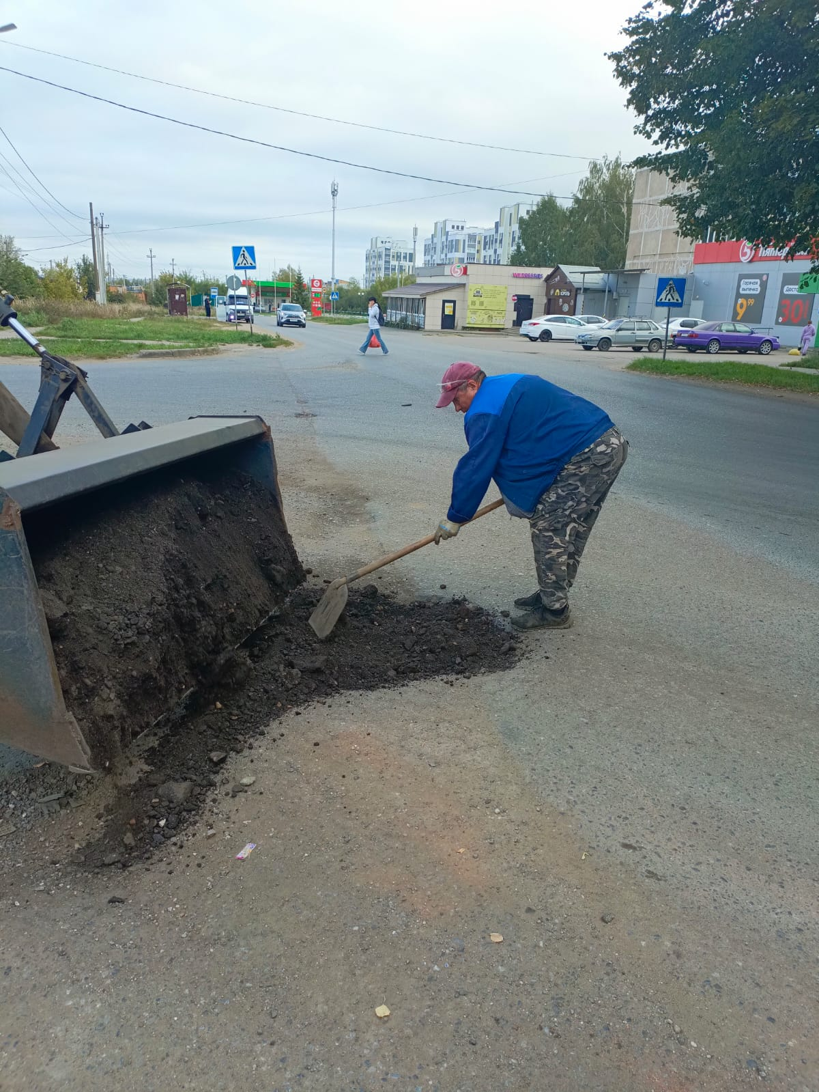

Отсыпка ям асфальтогранулятом по ул. 40 Лет Победы